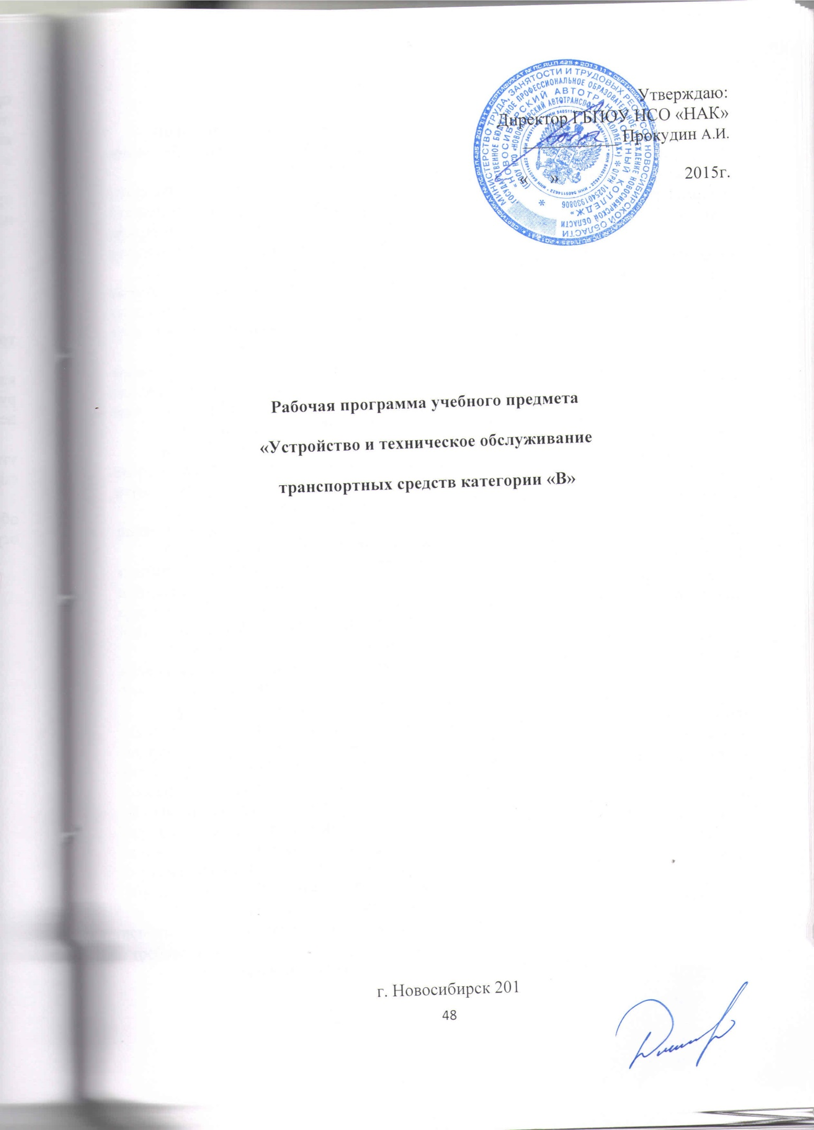
ПОЯСНИТЕЛЬНАЯ ЗАПИСКА

Программа составлена на основе примерных программ подготовки водителей транспортных средств категории «В».
Содержание программы предмета представлено пояснительной запиской, тематическим планом, рабочей программой учебного предмета, планируемыми результатами освоения программы, условиями реализации программы, системой оценки результатов освоения программы, учебно-методическими материалами, обеспечивающими реализацию программы.
Целью программы профессиональной подготовки является подготовка водителей, имеющих навык управления транспортными средствами категории «В», способных организовать качественную и безаварийную эксплуатацию транспортных средств.
Рабочая программа предмета «Устройство и техническое обслуживание транспортных средств категории «В» раскрывает рекомендуемую последовательность изучения разделов и тем, а также распределение учебных часов по разделам и темам.
Обучение ведется на русском языке в очно-заочной форме.
Количество часов на освоение программы предмета – 21, в том числе 18 – теоретических и 2 часа – практических и 1 час на проведение промежуточной аттестации.
Последовательность изучения разделов и тем утверждена тематическим планом предмета.
Планируемые результаты освоения программы предмета содержат квалификационные требования профессиональным знаниям, содержащихся в примерных программах профессионального обучения водителей транспортных средств соответствующих категорий и подкатегорий (утвержденных приказом Минобрнауки РФ от 26.12.2013 г. №1408).
Условия реализации программы содержат организационно-педагогические, кадровые, информационно-методические и материально-технические требования. Учебно-методические материалы обеспечивают реализацию программы.
Организационно-педагогические условия реализации программы обеспечивают реализацию программы в полном объеме, соответствие качества подготовки обучающихся установленным требованиям соответствие применяемых форм, средств, методов обучения и воспитания возрастным, психофизическим особенностям, склонностям, способностям, интересам и потребностям
обучающихся. Для определения соответствия применяемых форм, средств, методов обучения и воспитания возрастным, психофизическим особенностям, склонностям, способностям, интересам и потребностям обучающихся ГБПОУ НСО «НАК», осуществляющая образовательную деятельность, проводит тестирование обучающихся с помощью соответствующих специалистов.
Теоретическое обучение проводится в оборудованных учебных кабинетах с использованием материальной базы, соответствующей установленным
требованиям.
Наполняемость учебной группы не превышает 30 человек.
Продолжительность учебного часа теоретических и практических занятий составляет 1 академический час (45 минут). Аудиторная нагрузка составляет 12 часов в неделю. Между каждым часом перерыв 5 минут.
Педагогические работники, реализующие программу профессионального обучения водителей транспортных средств, в том числе преподаватели учебных предметов, удовлетворяют квалификационным требованиям, указанным в квалификационных справочниках по соответствующим должностям и (или) профессиональным стандартам.
Преподаватели учебного предмета имеют высшее профессиональное образование в области, соответствующей преподаваемому предмету и дополнительное профессиональное образование по направлению подготовки «Образование и педагогика». Проходят повышение квалификации не реже 1 раза в 3 года.
Информационно-методические условия реализации программы включают:
тематический план;
рабочую программу учебного предмета;
методические материалы и разработки;
расписание занятий.
Материально-технические условия реализации программы представлены перечнем учебного оборудования, учебно-методическими пособиями.
Система оценки результатов освоения программы включает в себя осуществление текущего контроля успеваемости и промежуточной аттестации обучающихся. Профессиональная подготовка завершается итоговой аттестацией в форме квалификационного экзамена. Квалификационный экзамен включает в себя практическую квалификационную работу и проверку теоретических знаний. Лица, получившие по итогам промежуточной аттестации неудовлетворительную оценку к сдаче квалификационного экзамена не допускаются, проходят дополнительное обучение в ГБПОУ НСО «НАК».
Учебно-методические материалы представлены:
Примерной программой профессиональной подготовки водителей транспортных средств категории «В», утвержденной в установленном порядке: программой профессиональной подготовки водителей транспортных средств категории «В», согласованной с Госавтоинспекцией и утвержденной руководителем ГБПОУ НСО «НАК»; методическими рекомендациями по организации образовательного процесса, утвержденными руководителем ГБПОУ НСО «НАК»; материалами для проведения промежуточной и итоговой аттестации обучающихся, утвержденными руководителем ГБПОУ НСО «НАК».
Рабочая программа предмета предусматривает достаточный для формирования, закрепления и развития практических навыков и компетенций объем практики.

Тематический план

Наименование разделов и тем | Количество часов
 | Всего | В том числе
 |  | Теоретические занятия | Практические занятия

Устройство транспортных средств
Т.1 Общее устройство транспортных средств категории "B" | 1 | 1 | -
Т. 2 Кузов автомобиля, рабочее место водителя, системы пассивной безопасности | 1 | 1 | -
Т. 3 Общее устройство и работа двигателя | 2 | 2 | -
Т. 4 Общее устройство трансмиссии | 2 | 2 | -
Т. 5 Назначение и состав ходовой части | 2 | 2 | -
Т. 6 Общее устройство и принцип работы тормозных систем | 2 | 2 | -
Т. 7 Общее устройство и принцип работы системы рулевого управления | 2 | 2 | -
Т. 8 Электронные системы помощи водителю | 2 | 2 | -
Т. 9 Источники и потребители электрической энергии | 1 | 1 | -
Т. 10 Общее устройство прицепов и тягово-сцепных устройств | 1 | 1 | -
Итого по разделу | 16 | 16 | -

Техническое обслуживание
Т. 11 Система технического обслуживания | 1 | 1 | -
Т. 12 Меры безопасности и защиты окружающей природной среды при эксплуатации транспортного средства | 1 | 1 | -
Т. 13 Устранение неисправностей <1> | 2 | - | 2
Итого по разделу | 4 | 2 | 2
Зачет | 1 | - | 1
Итого | 21 | 18 | 3
<1> Практическое занятие проводится на учебном транспортном средстве
Содержание программы предмета

Тема 1. Общее устройство транспортных средств категории "B": назначение и общее устройство транспортных средств категории "B"; назначение, расположение и взаимодействие основных агрегатов, узлов, механизмов и систем; краткие технические характеристики транспортных средств категории "B"; классификация транспортных средств по типу двигателя, общей компоновке и типу кузова.
Тема 2. Кузов автомобиля, рабочее место водителя, системы пассивной безопасности: общее устройство кузова; основные типы кузовов; компоненты кузова; шумоизоляция; остекление; люки; противосолнечные козырьки; замки дверей; стеклоподъемники; сцепное устройство; системы обеспечения комфортных условий для водителя и пассажиров; системы очистки и обогрева стекол; очистители и омыватели фар головного света; системы регулировки и обогрева зеркал заднего вида; низкозамерзающие жидкости; применяемые в системе стеклоомывателей; рабочее место водителя; назначение и расположение органов управления, контрольно-измерительных приборов, индикаторов, звуковых сигнализаторов и сигнальных ламп; порядок работы с бортовым компьютером и навигационной системой; системы регулировки взаимного положения сиденья и органов управления автомобилем; системы пассивной безопасности; ремни безопасности (назначение, разновидности и принцип работы); подголовники (назначение и основные виды); система подушек безопасности; конструктивные элементы кузова, снижающие тяжесть последствий дорожно-транспортных происшествий; защита пешеходов; электронное управление системами пассивной безопасности; неисправности элементов кузова и систем пассивной безопасности, при наличии которых запрещается эксплуатация транспортного средства.
Тема 3. Общее устройство и работа двигателя: разновидности двигателей, применяемых в автомобилестроении; двигатели внутреннего сгорания; электродвигатели; комбинированные двигательные установки; назначение, устройство и принцип работы двигателя внутреннего сгорания; назначение, устройство, принцип работы и основные неисправности кривошипно-шатунного механизма; назначение, устройство, принцип работы и основные неисправности механизма газораспределения; назначение, устройство, принцип работы и основные неисправности системы охлаждения; тепловой режим двигателя и контроль температуры охлаждающей жидкости; виды охлаждающих жидкостей, их состав и эксплуатационные свойства; ограничения по смешиванию различных типов охлаждающих жидкостей; назначение и принцип работы предпускового подогревателя; назначение, устройство, принцип работы и основные неисправности системы смазки двигателя; контроль давления масла; классификация, основные свойства и правила применения моторных масел; ограничения по смешиванию различных типов масел; назначение, устройство, принцип работы и основные неисправности систем питания двигателей различного типа (бензинового, дизельного, работающего на газе); виды и сорта автомобильного топлива; зимние и летние сорта дизельного топлива; электронная система управления двигателем; неисправности двигателя, при наличии которых запрещается эксплуатация транспортного средства.
Тема 4. Общее устройство трансмиссии: схемы трансмиссии транспортных средств категории "B" с различными приводами; назначение сцепления; общее устройство и принцип работы сцепления; общее устройство и принцип работы гидравлического и механического приводов сцепления; основные неисправности сцепления, их признаки и причины; правила эксплуатации сцепления, обеспечивающие его длительную и надежную работу; назначение, общее устройство и принцип работы коробки переключения передач; понятие о передаточном числе и крутящем моменте; схемы управления механическими коробками переключения передач; основные неисправности механической коробки переключения передач, их признаки и причины; автоматизированные (роботизированные) коробки переключения передач; гидромеханические и бесступенчатые автоматические коробки переключения передач; признаки неисправностей автоматической и автоматизированной (роботизированной) коробки переключения передач; особенности эксплуатации автомобилей с автоматической и автоматизированной (роботизированной) коробками передач; назначение и общее устройство раздаточной коробки; назначение, устройство и работа коробки отбора мощности; устройство механизмов включения раздаточной коробки и коробки отбора мощности; назначение, устройство и работа главной передачи, дифференциала, карданной передачи и приводов управляемых колес; маркировка и правила применения трансмиссионных масел и пластичных смазок.
Тема 5. Назначение и состав ходовой части: назначение и общее устройство ходовой части автомобиля; основные элементы рамы; тягово-сцепное устройство; лебедка; назначение, общее устройство и принцип работы передней и задней подвесок; назначение и работа амортизаторов; неисправности подвесок, влияющие на безопасность движения автомобиля; конструкции автомобильных шин, их устройство и маркировка; летние и зимние автомобильные шины; нормы давления воздуха в шинах; система регулирования давления воздуха в шинах; условия эксплуатации, обеспечивающие надежность автомобильных шин; виды и маркировка дисков колес; крепление колес; влияние углов установки колес на безопасность движения автомобиля и интенсивность износа автомобильных шин; неисправности ходовой части, при наличии которых запрещается эксплуатация транспортного средства.
Тема 6. Общее устройство и принцип работы тормозных систем: рабочая и стояночная тормозные системы, их назначение, общее устройство и принцип работы; назначение и общее устройство запасной тормозной системы; электромеханический стояночный тормоз; общее устройство тормозной системы с гидравлическим приводом; работа вакуумного усилителя и тормозных механизмов; тормозные жидкости, их виды, состав и правила применения; ограничения по смешиванию различных типов тормозных жидкостей; неисправности тормозных систем, при наличии которых запрещается эксплуатация транспортного средства.
Тема 7. Общее устройство и принцип работы системы рулевого управления: назначение систем рулевого управления, их разновидности и принципиальные схемы; требования, предъявляемые к рулевому управлению; общее устройство рулевых механизмов и их разновидностей; общее устройство и принцип работы системы рулевого управления с гидравлическим усилителем; масло, применяемое в гидравлических усилителях рулевого управления; общее устройство и принцип работы системы рулевого управления с электрическим усилителем; система управления электрическим усилителем руля; устройство, работа и основные неисправности шарниров рулевых тяг; неисправности систем рулевого управления, при наличии которых запрещается эксплуатация транспортного средства.
Тема 8. Электронные системы помощи водителю: системы, улучшающие курсовую устойчивость и управляемость автомобиля; система курсовой устойчивости и ее компоненты (антиблокировочная система тормозов (далее - АБС), антипробуксовочная система, система распределения тормозных усилий, система электронной блокировки дифференциала); дополнительные функции системы курсовой устойчивости; системы - ассистенты водителя (ассистент движения на спуске, ассистент трогания на подъеме, динамический ассистент трогания с места, функция автоматического включения стояночного тормоза, функция просушивания тормозов, ассистент рулевой коррекции, адаптивный круиз-контроль, система сканирования пространства перед автомобилем, ассистент движения по полосе, ассистент смены полосы движения, системы автоматической парковки).
Тема 9. Источники и потребители электрической энергии: аккумуляторные батареи, их назначение, общее устройство и маркировка; правила эксплуатации аккумуляторных батарей; состав электролита и меры безопасности при его приготовлении; назначение, общее устройство и принцип работы генератора; признаки неисправности генератора; назначение, общее устройство и принцип работы стартера; признаки неисправности стартера; назначение системы зажигания; разновидности систем зажигания, их электрические схемы; устройство и принцип работы приборов бесконтактной и микропроцессорной систем зажигания; электронные системы управления микропроцессорной системой зажигания; общее устройство и принцип работы внешних световых приборов и звуковых сигналов; корректор направления света фар; система активного головного света; ассистент дальнего света; неисправности электрооборудования, при наличии которых запрещается эксплуатация транспортного средства.
Тема 10. Общее устройство прицепов и тягово-сцепных устройств: классификация прицепов; краткие технические характеристики прицепов категории О1; общее устройство прицепа; электрооборудование прицепа; назначение и устройство узла сцепки; способы фиксации страховочных тросов (цепей); назначение, устройство и разновидности тягово-сцепных устройств тягачей; неисправности, при наличии которых запрещается эксплуатация прицепа.
Тема 11. Система технического обслуживания: сущность и общая характеристика системы технического обслуживания и ремонта транспортных средств; виды и периодичность технического обслуживания автомобилей и прицепов; организации, осуществляющие техническое обслуживание транспортных средств; назначение и содержание сервисной книжки; контрольный осмотр и ежедневное техническое обслуживание автомобиля и прицепа; технический осмотр транспортных средств, его назначение, периодичность и порядок проведения; организации, осуществляющие технический осмотр транспортных средств; подготовка транспортного средства к техническому осмотру; содержание диагностической карты.
Тема 12. Меры безопасности и защиты окружающей природной среды при эксплуатации транспортного средства: меры безопасности при выполнении работ по ежедневному техническому обслуживанию автомобиля; противопожарная безопасность на автозаправочных станциях; меры по защите окружающей природной среды при эксплуатации транспортного средства.
Тема 13. Устранение неисправностей: проверка и доведение до нормы уровня масла в системе смазки двигателя; проверка и доведение до нормы уровня охлаждающей жидкости в системе охлаждения двигателя; проверка и доведение до нормы уровня тормозной жидкости в гидроприводе сцепления и тормозной системы; проверка состояния аккумуляторной батареи; проверка и доведение до нормы давления воздуха в шинах колес; снятие и установка колеса; снятие и установка аккумуляторной батареи; снятие и установка электроламп; снятие и установка плавкого предохранителя.
Зачет. Решение тематических задач по темам 1 – 13. Контроль знаний.

Планируемые результаты освоения предмета

В результате освоения предмета обучающийся должен знать:
- общее устройство транспортных средств категории «В»
- общее устройство прицепов и тяговосцепных устройств
- техническое обслуживание транспортных средств
- коробки переключения передач
- общее устройство и принцип работы генератора
- снятие и установка колеса, электроламп, аккумуляторной батареи
В результате освоения предмета обучающийся должен уметь:
выполнять ежедневное техническое обслуживание транспортного средства;
устранять мелкие неисправности в процессе эксплуатации транспортного средства (состава транспортных средств).

Условия реализации программы предмета
Условия реализации программы содержат организационно-педагогические, кадровые, информационно-методические и материально-технические требования. Учебно-методические материалы обеспечивают реализацию программы.
Организационно-педагогические условия реализации программы обеспечивают реализацию программы в полном объеме, соответствие качества подготовки обучающихся установленным требованиям соответствие применяемых форм, средств, методов обучения и воспитания возрастным, психофизическим особенностям, склонностям, способностям, интересам и потребностям обучающихся. Для определения соответствия применяемых форм, средств, методов обучения и воспитания возрастным, психофизическим особенностям, склонностям, способностям, интересам и потребностям обучающихся организация, осуществляющая образовательную деятельность, проводит тестирование обучающихся с помощью соответствующих специалистов.
Теоретическое обучение проводится в оборудованных учебных кабинетах с использованием материальной базы, соответствующей установленным требованиям. Наполняемость учебной группы не превышает 30 человек. Продолжительность учебного часа теоретических и практических занятий составляет 1 академический час (45 минут). Аудиторная нагрузка составляет 12 часов в неделю. Между каждым часом перерыв 5 минут.
Педагогические работники, реализующие программу профессионального обучения водителей транспортных средств, в том числе преподаватели учебных предметов, удовлетворяют квалификационным требованиям, указанным в квалификационных справочниках по соответствующим должностям и (или) профессиональным стандартам.
Преподаватели учебного предмета имеют высшее профессиональное образование в области, соответствующей преподаваемому предмету и дополнительное профессиональное образование по направлению подготовки «Образование и педагогика». Проходят повышение квалификации не реже 1 раза в 3 года.
Информационно-методические условия реализации Программы предмета включают:
тематический план;
рабочую программу учебного предмета;
методические материалы и разработки;
расписание занятий.
Материально-технические условия реализации программы предмета представлены перечнем учебного оборудования (расположен в разделе V. Условия реализации образовательной программы).
В качестве учебных источников используются:
- В.А.Родичев. Устройство и техническое обслуживание легковых автомобилей, 2012 г., Изд. «Третий Рим»;
- В.Ф.Яковлев. Учебник по устройству легкового автомобиля, 2012 г., Изд. «Третий Рим»;
- Положение о техническом обслуживании и ремонте подвижного состава, 2002 г.;
- Устройству легкового автомобиля. Электронный учебник, 2013 г.;
- «Форвард» 2014 г. «Интерактивная автошкола», видеоматериалы;
- тематические задачи.

Система оценки результатов освоения программы предмета

Система оценки результатов освоения программы включает в себя осуществление текущего контроля успеваемости и промежуточной аттестации обучающихся. Профессиональная подготовка завершается итоговой аттестацией в форме квалификационного экзамена. Квалификационный экзамен включает в себя практическую квалификационную работу и проверку теоретических знаний.
При изучении программы предмета преподаватель проводит текущий контроль освоения предмета в форме опросов. Опросы слушателей осуществляются в форме индивидуальных и групповых опросов, а также производит оценку практических работ, проводимых при изучении программы учебного предмета. Оценка знаний слушателей отражается в журнале группы.
По окончании изучения программы предмет проводится промежуточная аттестация в форме - зачета. Время проведения зачета – 1 час. Зачет проводится с использованием материалов для проведения аттестации, утвержденных руководителем ГБПОУ НСО «НАК». Лица, получившие по итогам промежуточной аттестации неудовлетворительную оценку, к сдаче квалификационного экзамена не допускаются, проходят дополнительное обучение в ГБПОУ НСО «НАК».
Перечень вопросов по предмету представлен в материалах для проведения промежуточной и итоговой аттестации.

Учебно-методические материалы

Учебно-методические материалы представлены:
-примерной программой профессиональной подготовки водителей транспортных средств категории "B", утвержденной в установленном порядке;
-программой профессиональной подготовки водителей транспортных средств категории "B", согласованной с Госавтоинспекцией и утвержденной руководителем ГБПОУ НСО «НАК», осуществляющим образовательную деятельность;
-методическими рекомендациями по организации образовательного процесса, утвержденными руководителем ГБПОУ НСО «НАК», осуществляющего образовательную деятельность;
-материалами для проведения промежуточной и итоговой аттестации обучающихся, утвержденными руководителем ГБПОУ НСО «НАК», осуществляющего образовательную деятельность.

